Les fissures de corrosion sous contrainte se développent dans de nombreux composants. Les tubes des chaudières et des générateurs de vapeur, les engrenages et les aubes de turbine en sont des exemples.

Notation de l'ensemble des données : "+23x4" signifie 4 échecs au temps 23, "-16x4" signifie 4 suspensions au temps 16.

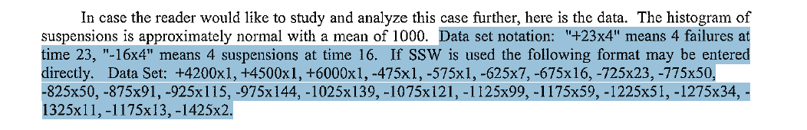

Voici l es données :
4200 |  | 4500
6000 |  | -475
-575 |  | -625x7
-675x16 |  | -725x23
-775x50 |  | -825x50
-875x91 |  | -925x115
-975x144 |  | -1025x139
-1075x121 |  | -1125x99
-1175x59 |  | -1225x51
-1275x34 |  | -1325x11
 | -1175x13 | -1425x2

+4200xl, +4500xl, +6000xl, -475xl, -575xl, -625x7, -675xl6, -725x23, -775x50,
-825x50, -875x91, -925xll5, -975xl44, -1025xl39,-1075xl21, -1125x99,-1175x59, -1225x51, -1275x34, -1275x34
1325xll,-1175xl3,-l425x2.

Les données suivantes représentent le temps jusqu'à la première panne [jours] d'un équipement électrique. Les données ont été censurées après 400 jours.
13, 157, 172, 176, 249, 303, 350, 400+, 400+.

(Les valeurs censurées apparaissent sous la forme x+.) Faites un graphique Q-Q de Weibull de ces données et estimez la médiane de la distribution.

TP
Un technicien en maintenance est chargé d’étudier le cas d’une pièce.
L’historique permet de connaître la durée de vie des pièces de ce type déjà utilisées. Elles sont désignées dans le tableau suivant :

N° d’ordre | 1 | 2 | 3 | 4 | 5 | 6 | 7 | 8 | 9 | 10 | 11
Durée de vie en heures | 100 | 5 | 348 | 40 | 27 | 78 | 149 | 245 | 192 | 125 | 60

- On note R(t) la probabilité de survie du matériel à la date t. Dresser un tableau faisant apparaître les temps de bon fonctionnement classés dans l’ordre croissant, les valeurs de F(t) par la méthode des rangs médians, et les valeurs de R(t).

- Justifier l’approche de R(t) par une loi exponentielle et déterminer sa MTBF

- On envisage de placer deux pièces du type étudié ci-dessus en parallèle d’un point de vue fiabilité, c’est-à-dire que le système fonctionne tant que l’une des deux pièces fonctionne. Déterminer en fonction de t la fiabilité $R_{s}$ du système ainsi formé.

- Déterminer la probabilité que ce système ait une durée de vie d’au moins 150 heures

- Etant donné qu’à l’instant $t_{0}$ la fiabilité d’une pièce est de 80%, déterminer à cet instant celle du système

- Au bout de combien de temps la fiabilité du système est-elle inférieure à 30% ?

- Si le système est encore en fonction à $t=150$ quelle est la probabilité qu’il le soit à $t=180$ ?

TP

Un tour à commande numérique fabrique en grande série des cylindres.
Dans un premier temps le service de maintenance décide d'établir une carte de contrôle qui permet de décider du moment où il est nécessaire de régler le tour.
Dans un deuxième temps le service de maintenance décide d'utiliser cette carte de contrôle pour relever les temps écoulés entre deux réglages successifs du tour et obtenir ainsi un fichier historique permettant de déterminer une périodicité de réglage systématique basée sur une fiabilité de 90 % .
Détermination de la périodicité de réglage systématique .
L'équipe de maintenance a relevé pendant plusieurs mois les temps de fonctionnement, en heures, entre deux réglages consécutifs du tour et a établi le tableau suivant :
ti (en heures) | 10 | 11 | 12 | 13 | 14 | 15 | 16 | 17 | 18 | 19 | 20
F(ti) (en %) | 10 | 15 | 23 | 30 | 40 | 50 | 63 | 74 | 84 | 92 | 95
où ti représente le temps de fonctionnement entre deux réglages consécutifs et F(ti) le pourcentage cumulé de réglages effectués avant le temps ti.
1° Expliquer pourquoi la distribution (ti, F(ti)) peut être ajustée par une loi de Weibull2p:
$$R\left(t\right)=e^{-{\left(\frac{t-γ}{η}\right)}^{β}}$$

2° Calculer la MTBF et la probabilité de ne pas avoir de réglage à faire avant cette MTBF.

3° Déterminer la périodicité de réglage systématique basée sur une fiabilité de 90 % .

